百合花
Ⅰ.课外古诗背诵
【原文】
晓发中牟 陈维崧
马前残月在，人语是中牟。往事空官渡，西风入郑州。
角繁乡梦断，霜警客心愁。野店扉犹掩，村醪何处求？
【赏析】 这首诗写诗人羁旅思亲之情，反映了清初社会的动荡不安。诗中选取残月、西风、角声、严霜等有特征的景物，勾勒了一幅有色有声的秋霜晓月图，创造出一种凄冷的气氛，衬托出诗人的“乡梦”与“客心”。对历史上“往事”的追求，影射着现实的动荡。最后两句，以村醪无处可求，表示羁旅思亲之情无法摆脱。全诗以景衬情，情景交融，诗意隽永，回味无穷。
Ⅱ.课前准备
一、生字识记
撂(liào)：1.<口>放；搁。如：撂下饭碗。2.弄倒。如：撂倒。3.抛弃；抛。
讷(nè)：<书>(说话)迟钝。如：木讷。
憨(hān)：1.傻；痴呆。如：憨笑。2.朴实；天真。如：憨直。3.(hān)姓。
讪(shàn):1.讥讽。如：讪笑。2.难为情的样子。如：脸上发讪。
嬷(mó)：嬷嬷，对年老妇女的称呼。
砦(zhài)：同“寨”。如：鹿寨（砦）。
磕(kē)：1.碰在硬东西上。如：磕破了皮。2.磕打。如：磕烟袋锅。
忸怩(niǔ ní)：形容不好意思或不大方的样子。
拗(niù)：固执；不随和；不顺眼。如：执拗。2.(ào)：不顺；不顺从。如违拗。
虔(qián)：恭敬。如：虔敬。
二、词语识记
珠烁晶莹：像珍珠那样闪亮，像水晶那样明净。
张皇：恐慌，慌张。
讷讷：说话迟钝。
憨憨：傻气，难为情。
讪讪：难为情的样子。
彩号：因作战而负伤的人员。
鹿砦：形似鹿角的障碍物，用树木的大枝杈钉成，用以阻挡步兵或军用车辆。
磕磕绊绊：跌跌撞撞的样子。
执拗：固执任性，不听从别人的意见。
尴尬：（神色、态度）不自然。
三、预习效果反馈
1.小说的线索是什么？
2.百合花有什么深层含义？
3.小说以什么为顺序记叙事件？
4.两次描写通讯员枪筒上装饰的树枝和野菊花有何用意？
5.文章主要塑造的人物是谁？
Ⅲ.课堂跟讲
一、背记知识随堂笔记
1.《百合花》的作者是 代作家 ，从篇幅上来看，《百合花》是一篇 小说。
2.作品通过 借被子和 为子弟兵献被子这样一个战争生活中的事件，歌颂了 之间的 情，赞颂了人民战士的 ，表达了人民群众对英雄战士的 和 ，揭示了 是战争胜利的根本。
二、整体把握板书设计
（一）板书设计
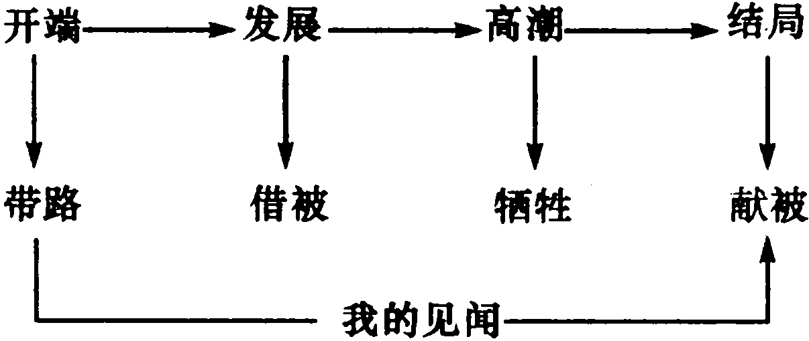
（二）段落层次
1.第一部分，开端：从开头至“这都怪我了”。写通讯员送“我”去 。
2.第二部分，发展：从“我们到包扎所”至“现在，他至少要裸露一晚上的肩膀了”。写通讯员向新媳妇 的经过。
3.第三部分，高潮：从“包扎所的工作人员很少”至“两个干硬的馒头”。写 为救担架员而牺牲。
4.第四部分，结局：从“卫生员让人抬了一口棺材来”至结尾。写新媳妇执意给通讯员 的情形。
（三）写作特点
表达方式：小说没有跌宕起伏的故事情节，却娓娓地叙述故事，增强了作品感人的艺术力量，同时恰到好处地运用了顺叙、插叙、倒叙等多种表达方式。如开始的情节用了顺叙，路上插入了通讯员在家乡的情况，为写通讯员的憨厚作了补充，等到通讯员被送到包扎所，担架队员交代事情经过，这又用了倒叙。这就使小说结构严谨，又富于节奏感。
词语运用：朴实的语言饱含深情。如“新媳妇却像什么也没看见，什么也没听到，依然拿着针，细细地、密密地缝着那个破洞。”这句话写出了新媳妇对通讯员的崇敬、歉疚、难过的心情。
中心表达：作品通过小通讯员向老百姓借被子和一位新媳妇为子弟兵拿出自己心爱的嫁妆——一条印有百合花的新被子这样一件人民战争生活中的小事，歌颂了军民间的鱼水深情，赞美了人民战士的崇高品质，表达了人民对战士的崇敬、热爱，揭示了军民团结是战争胜利的根本保证。
写作借鉴：在选材上，作者善于从小处着眼，以小见大，来表现深刻主题。作者没有把眼光放在轰轰烈烈的战场上，而是描绘生活激流中的一个小波澜、一朵小浪花来反映生活，表现战士的崇高。围绕人物的心理活动和感情变化，精心选取和细致描绘虽平凡而富有代表性的生活画面，以此来揭示人物的思想性格。这是同学们需学习借鉴的。
三、重难点句子和段落诠释
1.“但我又莫名其妙地想问问谁，战地上会不会漏掉伤员。通讯员在战斗时，除了送信，还干什么——我不知道自己为什么要问这些没意思的问题。”这句话如何理解？
由上文知道一个×营的通讯员负了伤被送到包扎所，“我”马上想到了“我”的同乡，“我”很担心他，所以“想问问谁，战地上会不会漏掉伤员”，想知道通讯员“除了送信，还干什么。”最后一句“我不知道自己为什么要问这些没意思的问题”，其实暗示了“我”对那个通讯员的关心、牵挂、惦念。
2.“我跟她说了半天，她才红了脸，同意了。不过只答应做我的下手。”如何理解这句话？
因为是一个刚过门三天的新媳妇，所以在包扎所照顾男伤病员，为他们擦拭身上的污泥血迹感到放不开手，但这句话真正的意图是为下文通讯员牺牲，此时新媳妇“庄严而虔诚地给他拭着身子”作了一个铺垫。新媳妇前后的变化，写出了她对为百姓捐躯的通讯员的崇敬，更加展示其善良、纯真、高洁的品质。
Ⅳ.当堂练习
1.文章中几次写到通讯员肩膀上的破洞，它对展开故事情节、表现人物性格有何作用？
2.给“我”开饭用的“两个干硬的馒头”在文中出现几次，各有何意义？

